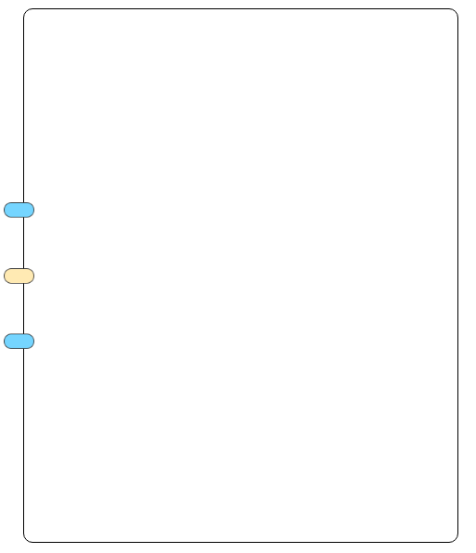
2025新版八上语文暑假预习1~6单元字音字形
【第一单元】

渡江（dù）
溃退（kuì）
荻港（dí）
歼灭（jiān）
要塞（sài）
锐不可当（dāng）
芜湖（wú）
泄气（xiè）
督战（dū）
业已（yì）
横渡（héng）
封锁（suǒ）
仲裁（zhòng cái）
凌空（líng）
翘首（qiáo）
酷似（kù）
潇洒（xiāo sǎ）
轻盈（yíng）
悄然（qiǎo）
由衷（zhōng）
新秀（xiù）
眼花缭乱（liáo）
震耳欲聋（zhèn）
国殇（shāng）
公祭（jì）
篡改（cuàn）
呓语（yì）
遁形（dùn）
惨绝人寰（huán）
振聋发聩（kuì）
悼念（dào）
缅怀（miǎn）
彰显（zhāng）
杀戮（lù）
抵赖（lài）
妄图（wàng）
辱没（rǔ mò）
忏悔（chàn）
矢志（shǐ）
捍卫（hàn）
屹立（yì）
初衷（zhōng）
浩劫（jié）
一以贯之（guàn）

摧枯拉朽（cuī kū lā xiǔ）
屏息敛声（bǐng xī liǎn shēng）

【第二单元】

绯红（fēi）
发髻（jì）
标致（zhì）
畸形（jī）
不逊（xùn）
匿名（nì）
诘责（jié）
凄然（qī）
教诲（huì）
油光可鉴（jiàn）
杳无消息（yǎo）
抑扬顿挫（cuò）
深恶痛疾（wù）
锃亮（zèng）
粲然（càn）
甲胄（zhòu）
挟着（xié）
髭须（zī）
长髯（rán）
一绺（liǔ）
黝黑（yǒu）
滞留（zhì）
愚钝（dùn）
器宇（yǔ）
禁锢（gù）
轩昂（xuān）
犀利（xī）
侏儒（zhū rú）
酒肆（sì）
尴尬（gān gà）
锃亮（zèng）
藏污纳垢（gòu）
正襟危坐（jīn）
诚惶诚恐（huáng）
盎然（àng）
炽热（chì）
猝然（cù）
窒息（zhì）
吹嘘（xū）
荧光（yíng）
轮廓（kuò）
筋疲力尽（jīn）
和颜悦色（yuè）

【第三单元】

略无阙处（quē）
重岩叠嶂（zhàng）
隐天蔽日（bì）
自非亭午夜分（tíng）
曦月（xī）
至于夏水襄陵（xiāng）
沿溯阻绝（sù）
或王命急宣（xuān）
虽乘奔御风（bēn）
不以疾也（jí）
素湍绿潭（tuān）
回清倒影（qīng）
绝巘多生怪柏（yǎn）
飞漱其间（shù）
清荣峻茂（jùn）
良多趣味（liáng）
每至晴初霜旦（dàn）
林寒涧肃（jiàn）
属引凄异（zhǔ）
夕日欲颓（tuí）
沉鳞竞跃（lín）
藻荇交横（xìng）
经纶世务（lún）
窥谷忘反（kuī）
缥碧（piǎo）
轩邈（miǎo）
戾天（lì）
鸢飞戾天（yuān）
横柯上蔽（kē）
东皋（gāo）
徙倚（xǐ yǐ）
犊（dú）
萋萋（qī）
鹦鹉洲（yīng wǔ）
燕然（yān）
单车（dān）
候骑（jì）
都护（dū）
荆门（jīng）
大荒（huāng）
江陵（líng）
早莺（yīng）
啄春泥（zhuó）
没马蹄（mò）
白沙堤（dī）

【第四单元】

交卸（xiè）
狼藉（jí）
簌簌（sù）
赋闲（fù）
游逛（guàng）
踌躇（chóu chú）
马褂（guà）
蹒跚（pán shān）
颓唐（tuí）
琐屑（xiè）
惦记（diàn）
虬枝（qiú）
婆娑（suō）
蜿蜒（wān yán）
倔强（jué jiàng）
参天（cān）
鄙视（bǐ）
妙手偶得（ǒu）
坦荡如砥（dǐ）
潜滋暗长（qián）
恹恹欲睡（yān）
旁逸斜出（yì）
不折不挠（náo）
鲜腴（yú）
密匝匝（zā）
张目结舌（jié）

【第五单元】

雄跨（kuà）
记载（zǎi）
残损（sǔn）
古朴（pǔ）
桥墩（dūn）
推崇（chóng）
侵略（qīn lüè）
序幕（mù）
巧妙绝伦（lún）
交头接耳（jiē）
惟妙惟肖（xiào）
轩榭（xuān xiè）
败笔（bài）
丘壑（hè）
雷同（léi）
嶙峋（lín xún）
依傍（bàng）
蔓延（màn yán）
蔷薇（qiáng wēi）
芭蕉（jiāo）
雕镂（lòu）
斟酌（zhēn zhuó）
明艳（yàn）
因地制宜（yí）
自出心裁（cái）
重峦叠嶂（zhàng）
瞻仰（zhān）
矗立（chù）
巍峨（wēi é）
镏金（liú）
上溯（sù）
五卅（sà）
流憩（qì）
天堑（qiàn）

【第六单元】

公孙衍（yǎn）
丈夫之冠（guàn）
畎亩（quǎn）
胶鬲（gé）
傅说（yuè）
百里奚（xī）
曾益（zēng）
拂士（bì）
荷担者（hè）
箕畚（jī běn）
孀妻（shuāng）
始龀（chèn）
穷匮（kuì）
一厝朔东（cuò）
雍南（yōng）
军士吏被甲（pī）
按辔徐行（pèi）
持兵揖（yī）
介胄之士（zhòu）
嗟乎（jiē）
曩者（nǎng）
结庐（lú）
车马喧（xuān）
东篱（lí）
悠然（yōu）
烽火（fēng）
抵万金（dǐ）
浑欲不胜簪（zān）
角声（jiǎo）
塞上燕脂（yān）
凝夜紫（zǐ）
折戟（jǐ）
铁未销（xiāo）
铜雀（què）
二乔（qiáo）
星河（xīng）
欲转（zhuǎn）
嗟日暮（jiē）
谩有（màn）

